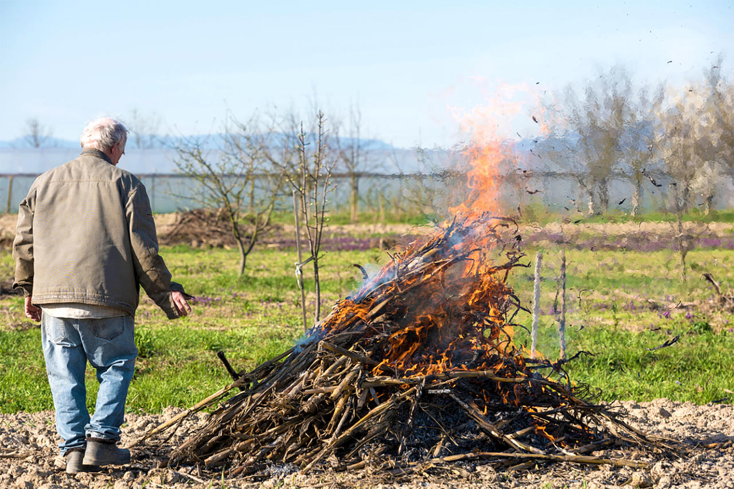

МОЖНО ЛИ СЖИГАТЬ ЛИСТЬЯ?

Для предприятий и организаций запрет на сжигание не являющихся топливом веществ (смеси веществ), материалов и отходов вне специальных устройств и с нарушением требований законодательства об охране окружающей среды, в том числе об обращении с отходами, установлен пунктом 5 статьи 31 Закона Республики Беларусь «Об охране атмосферного воздуха».
Если за указанное нарушение Закона Республики Беларусь «Об охране атмосферного воздуха» административная ответственность не предусмотрена, то за нарушение требований законодательства об обращении с отходами предусмотрена административная ответственность по части третьей статьи 16.44 Кодекса Республики Беларусь об административной ответственности в виде наложения штрафа в размере до 30 базовых величин, а для юридических лиц в размере до тысячи базовых величин.
Необходимо отметить, что в соответствии с частью 3 статьи 20 Закона Республики Беларусь «О растительном мире», разведение костров, сжигание растительных остатков на территориях общего пользования в населенных пунктах, за исключением специально обустроенных для этого мест, определенных решениями местных исполнительных и распорядительных органов, не допускаются, а на остальных территориях допускаются с соблюдением требований в области охраны окружающей среды и правил пожарной безопасности.
Статьей 16.41 Кодекса об административной ответственности Республики Беларусь предусмотрена ответственность за разведение костров в запрещенных местах в виде наложения штрафа в размере до двенадцати базовых величин.
Запреты на сжигание листвы и растительных остатков для граждан на принадлежащих им приусадебных участках природоохранным законодательством не предусмотрены.
Добрушская районная инспекция природных ресурсов и охраны окружающей среды обращается к жителям города и района с пониманием и чувством гражданского долга отнестись к данной проблеме.
Не допускайте нарушений существующего законодательства!

